Bibelen på 10 min.

Bibelen er ikke bare en bog, men en hel samling af bøger. Den består af to halvdele: Det gamle Testamente og Det nye Testamente. . Det er Jesus som deler Det gamle og Den nye Testamente. Det gamle handler om tiden før Jesus og Det nye handler om Jesus tid på jorden og tiden umiddelbart efter
Bibelen består i alt af 66 bøger. 39 bøger i Det gamle Testamente og 27 bøger i Det Nye Testamente.

Det gamle Testamente

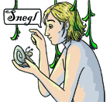

I begyndelsen skabte Gud himlen og jorden. Og han skabte planter og dyr. Herefter skabte Gud mennesket, han skabte Adam og Eva i sit billede, så han havde nogle at dele sit skaberværk med. Og han satte mennesket til at passe på jorden og dyrene. Han sagde til mennesket, at de skulle elske hinanden, og at de skulle elske Gud.

Men mennesket gjorde, som de selv ville, og ikke som Gud ville. De blev lokket af slangen til at spise frugten fra træet til ”kundskab om godt og ondt”. Derved kom både ondskaben og døden ind i mennesket liv. Gud smed Adam og Eva ud af Paradisets have og satte to keruber med flammesvær til at passe på indgangen til haven.

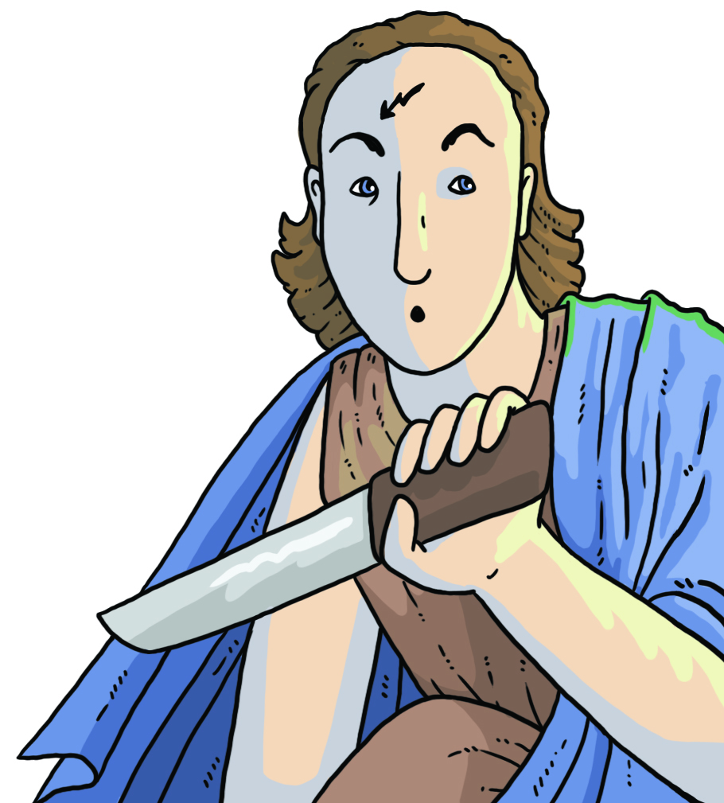

Menneskene levede videre udenfor Paradisets have og de blev flere og flere. Men de blev ved at med gøre, som de selv ville, og ikke som Gud ville. Og snart skete det første drab, hvor den ene bror Kain slog den anden bror Abel ihjel, fordi Kain var misundelig over at Gud tog imod Abels offergave, hvor i mod Gud ikke tog imod hans.

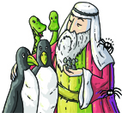

Gud besluttede derfor at vaske jorden ren. Han udvalgte sig en mand, Noa, som havde mere godt end ondt i sig. Han bad Noa om at bygge et kæmpe skib – en ark – af gofertræ. Da arken var færdig, tog Noa sin familie samt en han og en hun af hvert dyr i hele verden om bord på arken. Så lukkede han for skibet og de begyndte at regne. Det regnede i 40 dage og 40 nætter og vandet blev ved med at stige i 150 dage. Da vandet endelig var holdt op med at stige sendte Noa en ravn af sted, men den kom hurtigt tilbage. Så sendte Noa en due af sted, men den kom også tilbage. Så ventede Noa syv dage og sendte så duen ud af arken igen. Denne gang kom den tilbage med en olivengren i næbbet. Da vidste Noa, at der var tørt land. Han åbnede for arken og dyrene gik ud.
Gud lovede herefter Noa, at han aldrig ville oversvømme verden igen. Og som et tegn satte han en regnbue på himlen.

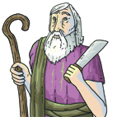

Men mennesket levede videre og gjorde stadig som de selv ville og ikke som Gud ville. Gud udvalgte derfor en repræsentant, som skulle være stamfar til hans folk. Han hed Abraham. Abraham fik to sønner Ismael og Isak. Ismael som han fik sammen med trælkvinden Hagar blev stamfar til det arabiske folk, og deres fortælling kan man læse om i Koranen. Isak fik Abraham med sin kone Sara, da de begge var blevet meget gamle. Abraham var 90 år og Sara var 80 år.

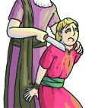

Da Isak var blevet en stor dreng, satte Gud Abraham på en prøve. Han sagde at Abraham skulle ofre Isak. Men lige inden at Abraham skulle sætte kniven i Isak sagde Gud ”Stop”. Abraham havde bevist , at han adlød Gud. Gud sagde, at Abraham i stedet for skulle ofre en vædder.

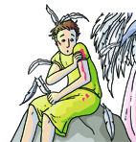

Isak fik to tvillingedrenge – Essau og Jakob. Jakob snød Essau for hans førstefødselsret, og Jakob kom derfor til at arve Isak.

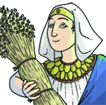

Jakob fik 12 drenge. De ti af drengene fik han med Rakel og de to sidste: Josef og Benjamin, fik ham med Lea. Jakob elskede Lea meget og derfor elskede han også Josef og Benjamin højst. De andre drenge var jaloux på Josef og de smed ham derfor i en brønd. Senere solgte de ham til nogle egyptiske købmænd, og herved kom Josef til Egypten. Her var han så uheldig at komme i fængsel, hvor han sad i mange år. Men da Josef var en dygtig drømmetolker, som tolkede en drøm for Farao, blev han frigivet. Josef sagde, at drømmen betød at der kom syv gode år og derefter syv år med hungersnød. Egypterne skulle sørge for at samle mad ind i de gode år, så de havde til de dårlige år. Josef blev udnævnt til kornmester og han blev en meget mægtig mand i Egypten. Han sørgede for at han 11 brødre og hans far kom til landet.
Josef og hans brødre blev med tiden rigtig mange og de blev kaldt israelitter. Israelitterne levede i Egypten i 400 år. Den sidste tid de var i Egypten, var de dog slaver.

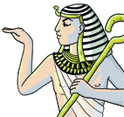

Som slaver havde israelitterne det hårdt i Egypten. De var efterhånden blevet mange, og Farao besluttede derfor, at alle nyfødte israelitiske drenge skulle smides i Nilen.

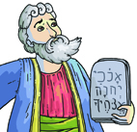

Der var en israelitisk kvinde, som lige havde født en dreng. I stedet for at smide ham i Nilen lagde hun ham i en sivkurv, og lod kurven flyde op ad Nilsen. Han flød lige hen for fødderne af Faraos datter, som tog ham med hjem til slottet, hvor han voksede op. Drenge kom til at hedde Moses. Som voksen så Moses en fangevogter slå en israelitisk slave, og i vrede slog Moses fangevogteren ihjel. Derfor måtte han flygte til Midjan. I Midjan mødte Moses Gud i en brændende tornebusk. Gud gav Moses besked om at tage tilbage til Egypten og sige til Farao, at han skulle lade israelitterne gå.
De ville Farao selvfølgelig ikke og Gud sendte derfor 10 plager over Egypterne. De sidste af disse plager var at om natten ville hævnens engel gå gennem Egypten og slå alle førstefødte drengebørn ihjel. Israelitterne skulle denne nat slagte et lam og tage lammets blod og smøre på dørstolperne, så vil hævnens engel gå forbi deres huse. Herefter skulle de gøre sig klar til at drage af sted.
Da hævnens engel var gået gennem Egypten gav Farao op, og Moses fik lov til at tage sit folk og drage af sted.
Denne begivenhed fejrer jøderne hvert år. De kalder det for påske – på hebraisk: Pesach.

Men Farao fortrød hurtigt og satte sine soldater efter dem. Men da de kom til Det røde Hav, skilte Moses havet og israelitterne kunne drage over vandet. Men da de egyptiske soldater kom til havet lukkede vandet sig igen, og de druknede alle som en.

Nu var israelitterne nået til ørkenen. Her gik de rundt i 40 år og her på Sinajbjerget fik Moses de ti bud.
Efter 40 år i ørkenen kom israelitterne endelig ind i Israel – deres eget land. Men Moses nåede aldrig med. Kort før var han nemlig død.

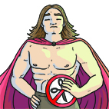
Israelitterne bosatte sig i Israel. Og de valgte dommere til af lede folket, derfor kalder vi denne tid for dommertiden.. Der fandtes også andre folk i Israel, blandt andet filistrene. Og det kom ofte til krig mellem israelitterne og filisterne.
På denne tid levede der en meget stærk jødisk mand, som hed Samson. Han var så stærk, at han engang da han mødte en løve, rev løven over med de bare næver. Engang forelskede Samson sig i en filisterkvinde, som Dalila. Dalila fandt ved list ud af at Samson kræfter skyldtes han hår, og en nat klippede hun håret af ham. Samson mistede derved sine kræfter og Dalila stak han øjne ud, og han blev smidt i fængsel. Her voksede han hår og dermed hans kræfter ud igen, og han præsterede at ødelægge filisternes tempel.

Efter dommertiden kom kongetiden. Der er især to konger vi hører om.

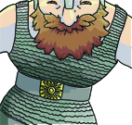

Den første er David. Som barn vinder David over kæmpen Goliat ved at ramme ham i panden med en sten fra sin stenslynge.

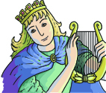
Som voksen bliver David en elsket konge, og især kendt for at være en dygtig harpespiller og digter.

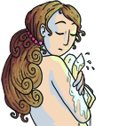

Men han begik også mange fejl. Han forelskede sig i en soldaten Urias kone, som hed Batseba – og derfor satte han Urias på en post, hvor han var sikker på, at han blev dræbt. Da det gik op for David, hvad han havde gjort, bad han Gud oprigtigt og inderligt om tilgivelse. Og det fik han.

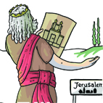

Davids søn hed Salomon. Salomon var kendt for sin visdom, men også for sine mange koner - han havde 1000 koner. Det er Salomon, som byggede templet i Jerusalem.

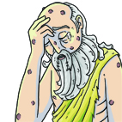

En anden historie, som stammer fra Kongetiden, er fortællingen om Job. Satan får lov til at sætte Job tro på prøve, ved at gøre hans liv mere og mere uudholdeligt. Men til sidst giver Gud Job hans liv tilbage.

Efter Salomon blev riget delt i to. I nord hed landet stadig Israel, men landet i syd kommer til at hedde Juda. Og nu begynder Gud at sende profeter til israelitterne, for at fortælle folket, hvad Gud ønskede.

Der var mange profeter i denne tid, men her nævnes tre:

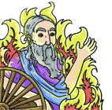

Elias, som blev hentet op til himlen i en vogn af ild, og som vil vende tilbage og fortælle, når Messias er på vej.

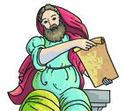
Esajas, som både forudsagde jødernes eksil i Babylon og at der en dag ville komme en ny konge, som var i familie med kong David.

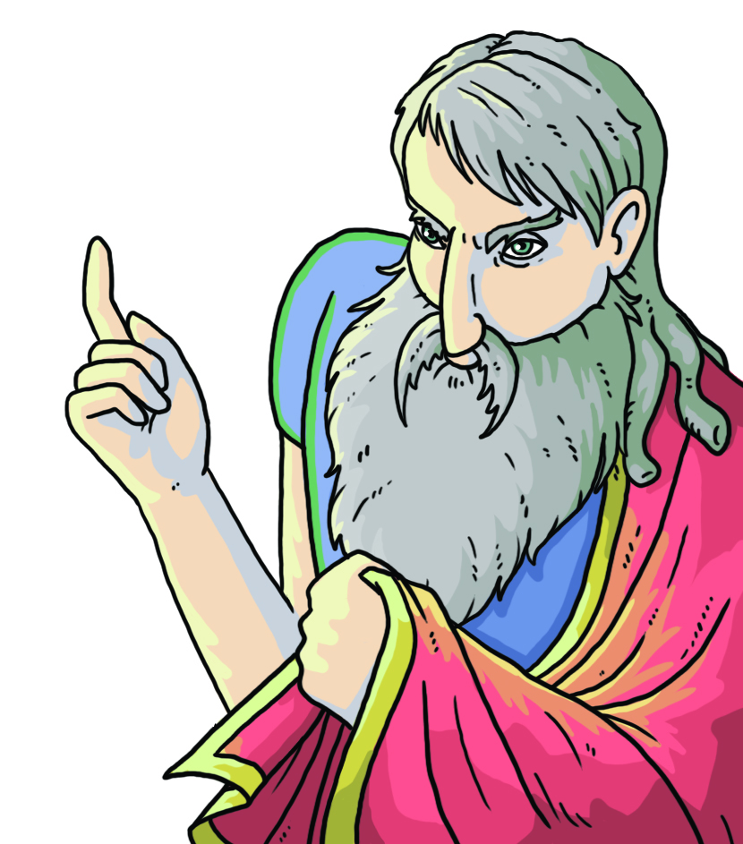

Jeremias, som talte om en ny pagt, som Gud en dag ville slutte med sit folk. Jeremias forudsagde også, at hvis israelitterne ikke begyndte at tro på Gud, så ville babylonierne erobre landet.

og det endte med at babylonierne erobrede Jerusalem og brændte templet. Og de fleste rige israelitter blev sendt til Babylon. Det var begyndelsen på det vi kalder eksilet eller det babylonske fangeskab, som sluttede efter ca. 70 år.
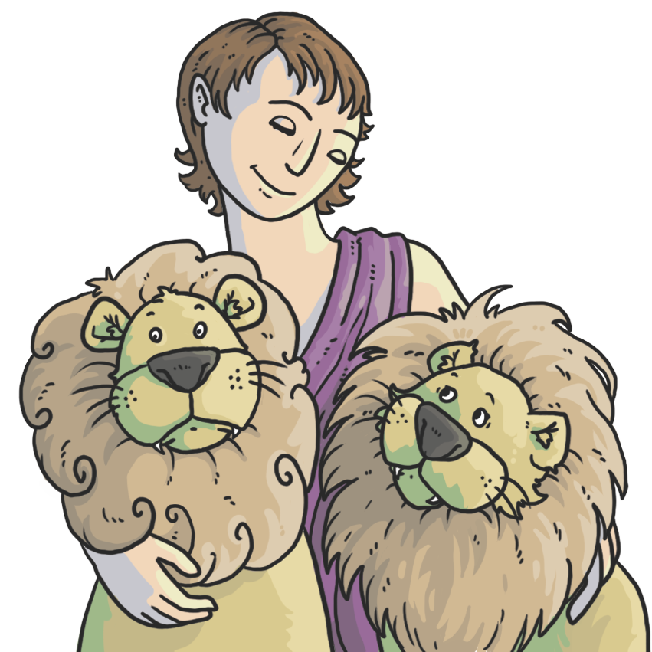

Her i eksilet er det også at israelitterne får navnet jøder.
En af de fortællinger som foregår i eksilet, handler om David, der bliver smidt i en løvekule, men som bliver reddet af Gud, der sørgede for, at løverne ikke spiste ham.

Det nye Testamente

Jesu fødsel, liv og død er ikke bare skrevet af en forfatter, men af fire forskellige forfattere med hver deres synsvinkel på fortællingen. Vi kalder ,.de fire fortællinger for evangelierne – det betyder ”Det glade budskab” og forfatterne kalder vi evangelister:

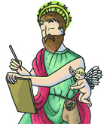
Matthæus. Det er dog tvivlsomt, at det er disciplen Matthæus, som har skrevet Matthæusevangeliet. Forfatteren har formentlig været jøde-kristen, og Matthæus skriver til en menighed, som er indforstået med jødedommen.

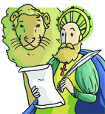

Markusevangeliet er sandsynligvis skrevet i et hedningekristen miljø (dvs. blandt ikke-jøder).

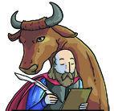
Lukas skriver så mennesker uden baggrund i jødedommen også kan forstå hans beretning.

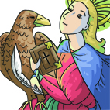

Johannesevangeliet er meget anderledes end de andre evangelier. Meget mere filosofisk. Sandsynligvis kommer forfatteren fra en anden kulturbaggrund end den jødiske.

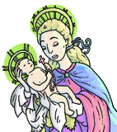

Maria er en ung pige fra Nazarath, som er forlovet med tømmeren Josef. En dag får Maria besøg af en engel, som fortæller hende at hun skal føde Guds søn og give ham navnet Jesus.

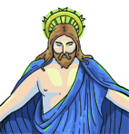
9 måneder senere føder Maria sin søn i en stald i Betlehem og hun giver ham navnet Jesus.

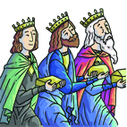

Der kom tre Visemænd fra Østerland for at besøger barnet og give det gaver.

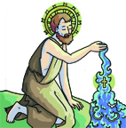

Da Jesus er voksen – sådan ca. 30 år, møder han profeten Johannes, som også kaldet Johannes Døberen ved Jordan floden. Johannes døber folk og han døber nu også Jesus. Og nu begynder Jesus sit liv som forkynder.
Jesus drager herefter ud i ørkenen, hvor han faster i 30 dage. Her møder han også Satan, som prøver at friste ham.

Tilbage i byen Kapernaum samler Jesus 12 elever – disciple: Simon Peter, Jakob den Ældre(Zebedæus' søn), Johannes, Andreas, Filip, Bartholomæus, Matthæus, Thomas, Jakob den Yngre (Alfæus' søn), Thaddæus, Simon Zelotes, Judas Iskariot

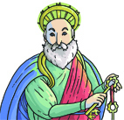
Peter blev senere en af de ledende apostle i den kristne menighed og ifølge traditionen også den første pave.
Det var Peter, der fornægtede Jesus tre gange efter Jesu tilfangetagelse.

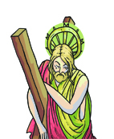

Andreas var bror til Peter.

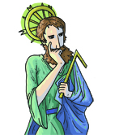
Thomas er også kendt under navnet Thomas Tvivleren, da han var den af disciplene som ifølge Johannesevangeliet tvivlede mest.

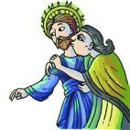
Judas Iskariot forrådte Jesus og angav ham til de romerske soldater. Han vidste soldater, hvem de skulle arrestere ved at kysse Jesus på kinden. For dette modtog han 30 sølvmønter. I Matthæusevangliet fortælles det at han hængte sig selv efter at have forrådt Jesus.

Jesus underviste sine disciple og andre interesserede. Ofte foregik undervisningen ved at han fortalte lignelser, som f.eks

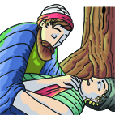
Den barmhjertige samaritaner

og

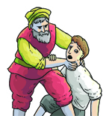
Den gældbundne tjener

og

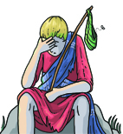
Den fortabte søn

Judas forrådte Jesus efter deres påskemåltid i Jerusalem tre år efter at Johannes Døberen havde døbt Jesus. Dette skete i en Getsemanes have.

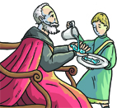

Jesus blev først ført til den romerske statholder Pontius Pilatus

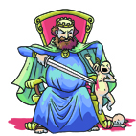

som sendte ham videre til den jødiske Kong Herodes

som sendte ham tilbage til Pontius Pilatus.
Her blev han dømt til døden og blev korsfæstet på Golgata-bjerget. Her døde han og blev lagt i en grav. Tre dage efter opstod han fra graven og vandrede rundt på jorden i 40 dage, hvorefter han fløj til himmels.
50 dage efter Jesu dø var disciplene samlet i Jerusalem. Her kom Helligånden til dem i kraft af ildtunger, som satte sig på dem. Nu kunne de tale alle sprog. Den dag blev 3000 mennesker døbt, og den første kristne menighed stiftet.

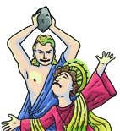
Den første menighed havde det svært og kun to år efter Jesu død dør den første kristne på grund af sin tro. Stefanus bliver stenet.

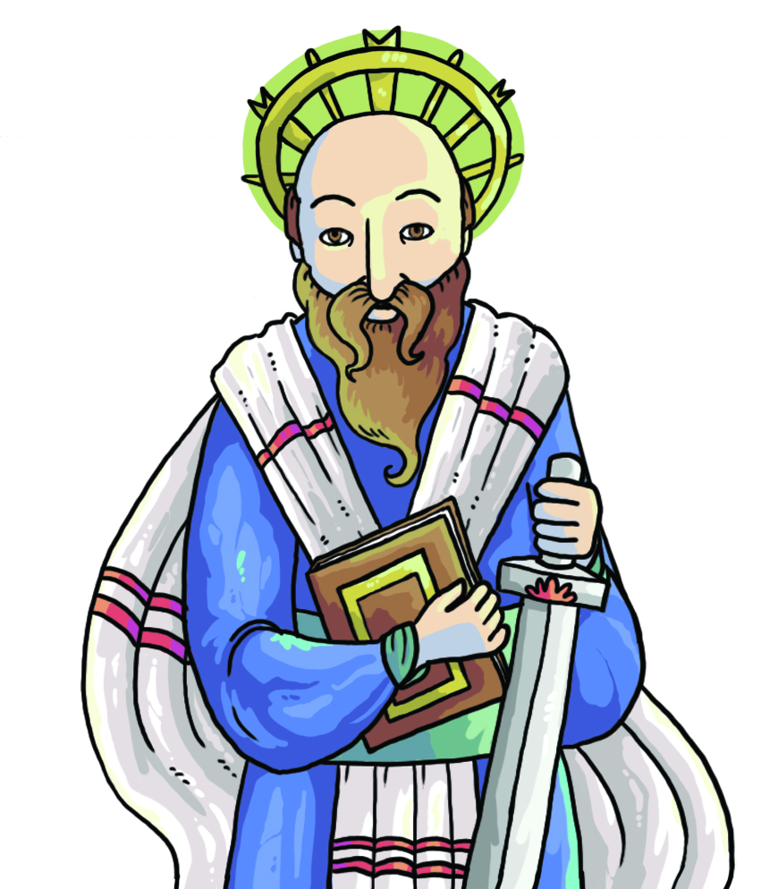

En af de mænd som overværede steningen hed Saulus. Han var en stor modstander af kristendommen. Men på grund af en oplevelse på vej til Damaskus, hvor Saulus bliver blindet og hører Guds stemme omvender han sig til kristendommen. Han bliver herefter kaldt Paulus. Han drager rundt i verden og stifter kristne menigheder og han skriver breve til menighederne, om hvordan de skal leve deres tro. Brevene kan læses i Det nye Testamente.

Efterhånden kom der flere og flere kristne – og den sidste bog i Bibelen: Johannes Åbenbaringen fortæller, hvordan Jesus vil komme tilbage og de sidste dage vil oprinde.

